ИНФОРМАЦИОННЫЙ БЮЛЛЕТЕНЬ

Андреевского сельского поселения Темниковского муниципального района РМ

Является официальным печатным
изданием Андреевского сельского
поселения Темниковского
муниципального района
Республики Мордовия
05.06.2017г № 43 «А»

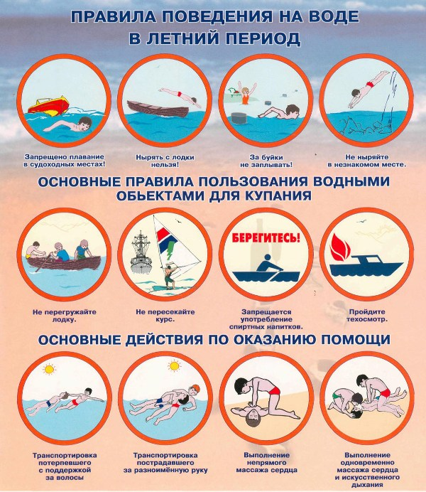

_______________________________________________________________________
Информационный бюллетень Андреевского сельского поселения Темниковского муниципального района Республики Мордовия № 43 «А» от 05.06.2017 года.
Учредитель: Совет депутатов Андреевского сельского поселения Темниковского муниципального района Республики Мордовия
Тираж 10 экз.

